考生请注意！我市2023年下半年全国中小学教师资格考试（笔试）将于9月16日举行
整理归属 深圳市招生考试办公室
发布日期 2023-09-11
来源 深圳市招生考试办公室官网
栏目 社考
存档日期 2026-10-27
原文链接 https://szeb.sz.gov.cn/szzkw/zkgg/skxx/content/post_10829742.html

各位考生：
2023年下半年中小学教师资格考试笔试将于9月16日举行。为确保广大考生顺利应考，市招考办温馨提醒如下：
一、及时打印准考证。自9月11日起，考生可登录中小学教师资格考试网（网址：https://ntce.neea.edu.cn/）自行下载并打印准考证，按照准考证上规定的时间、地点及要求参加考试。
二、积极配合做好入场检查工作。考生须凭准考证和有效居民身份证（含港澳台居民居住证、港澳居民来往内地通行证、台湾居民来往大陆通行证）按规定时间和地点参加考试，两证缺一不可。如考生身份证遗失，则须携带有效期内的临时身份证或在公安局开具的带相片的身份证明入场参加考试。因考试期间禁用手机，故电子身份证不作为考试入场有效证件使用。
三、注意保持身体健康。近期天气变化较大，考生注意保持心情愉悦，注意休息，避免因过度焦虑、劳累引起抵抗力下降，引发身体不适，影响考试发挥。考试期间，身体确有不适的考生，可根据医务人员指引，由考点安排在备用考场进行考试。
四、加强时间管理，留意天气变化。考点不提供停车位，考生须预留到达考点时间，绿色出行。建议考生提前1小时到达考点。本次考试采用人脸识别技术进行身份验证，请考生听从考点工作人员的指挥，有序通过人脸识别通道进入考点。牢记考试关键时间点，考生在考前30分钟凭准考证和有效居民身份证进入考场，开考15分钟后迟到考生不得进入考场，交卷出场时间不得早于每门课程考试结束前30分钟，出场后不能重回考场。
五、遵守考场规则，自觉服从考试管理。考生只允许携带透明水杯、透明笔袋和必要的考试文具，如黑色字迹的钢笔或签字笔、2B铅笔、橡皮进入考场。不得携带有存储功能的电子设备、手机、蓝牙耳机及各种无线通讯工具和与考试内容相关的文字材料等其他物品进入考场。如带上述违禁物品进入考场，不论使用与否，按照规定均将做违规处理。
考生如不遵守考场规则、不服从考试工作人员管理，有违规作弊行为的，将按照《国家教育考试违规处理办法》确定的程序和规定严肃处理，记入国家教育考试考生诚信档案。情节严重、触犯刑法的，将报送公安部门，依法处理。
祝各位考生身体健康，考试顺利！
原图分页 1/2
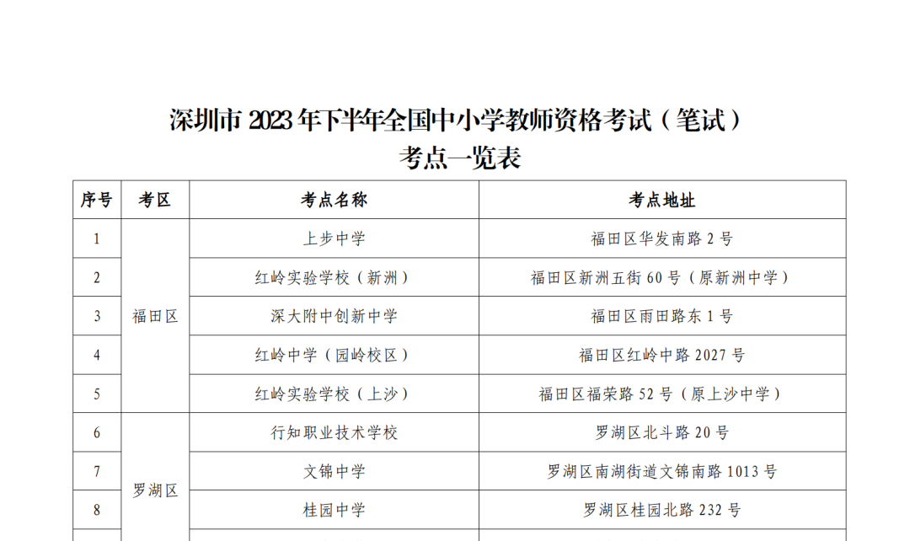
原图分页 2/2
